Тема занятия: Шаг на полупальцах с высоким подъемом пяток. Бег на полупальцах, с высоким подъемом колена вперед, подскоки. Упражнения на растяжку.
Инструкция:
- Выполняем упражнение - шаг на полупальцах с высоким подъемом пяток: 1 мин. поднимаемся, ходим, 10 сек.-отдыхаем. Повторяем 10 раз.
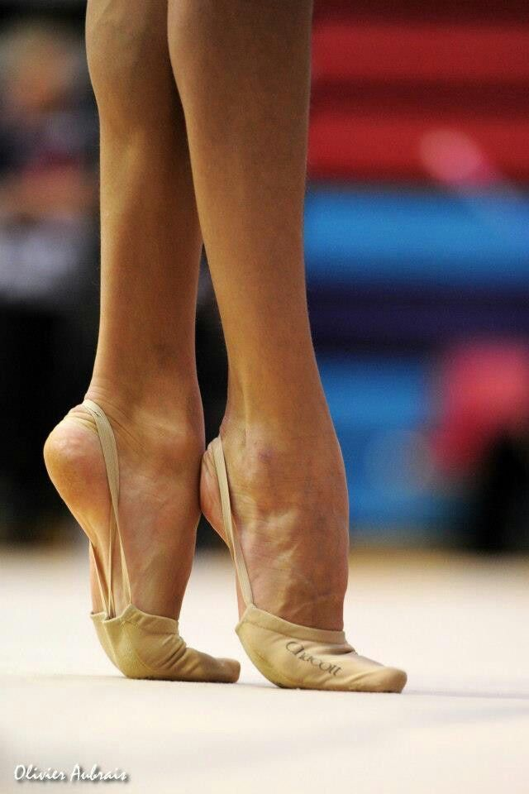
- Выполняем упражнение - бег на полупальцах, с высоким подъемом колена вперед, подскоки. Под музыку 1 мин. прыгаем, 10 сек.-ходим на полупальцах с высоким подъемом пяток. Повторяем 10 раз.

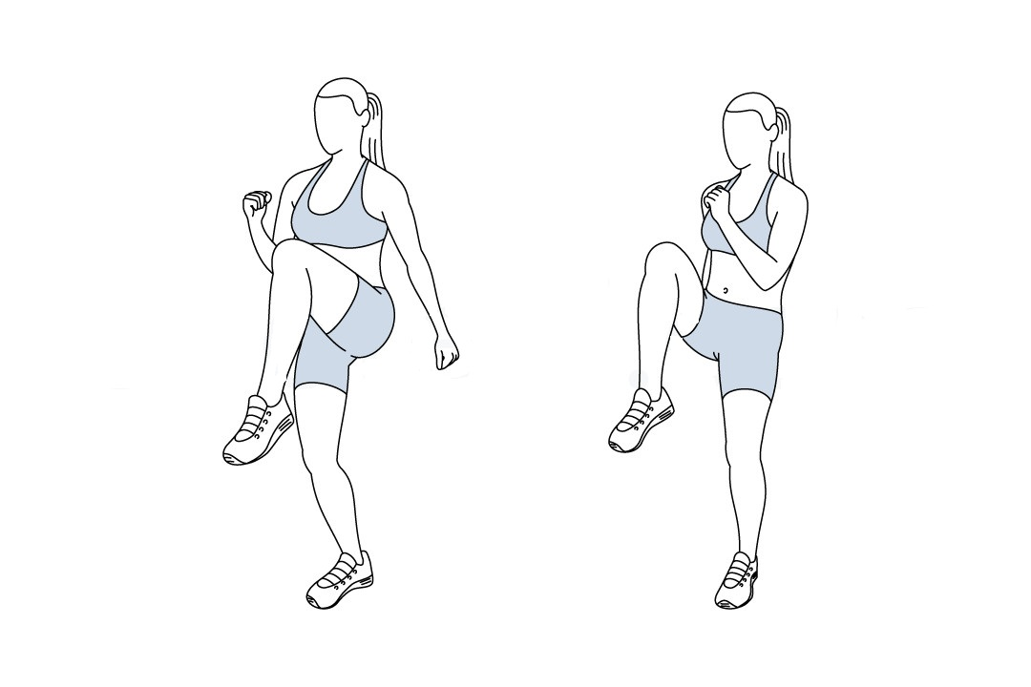
- Выполняем упражнение на растяжку
1). Сгибание колена
Растягиваем: квадрицепс.
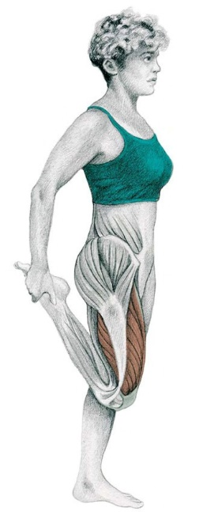
Техника: необходимо держать ровный корпус, не сгибать таз. Колени вместе, ровная спина, пятка как можно ближе к ягодице.
2). Растягивание мышц прямой ноги
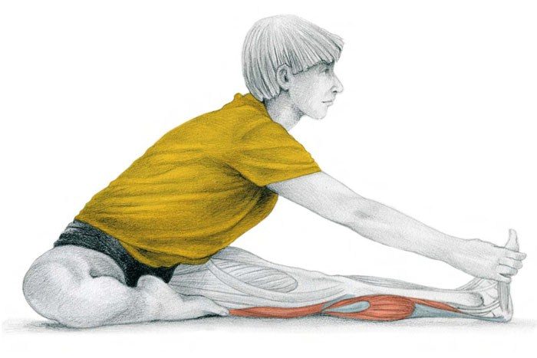
Техника: одна нога прямая, другая согнута в колене и стопа прижата к внутренней поверхности бедра. Притягивая себя к ноге, необходимо тянуться вперёд к стопе, чтобы голова и спина формировали одну линию. Если пока не хватает гибкости, захватите руками за лодыжку либо используйте ремень.

3) Растягивание бёдер сидя на пятках
Растягиваем: квадрицепс
Техника: необходимо согнуть ноги в коленях, сесть на пятки и сохраняя ровную спину, опуститься на локти. Эта поза отлично удлиняет четырехглавую мышцу бедра. Однако, если вы испытываете сильный дискомфорт, лучше пока растягивание квадрицепса заменить другим упражнением.
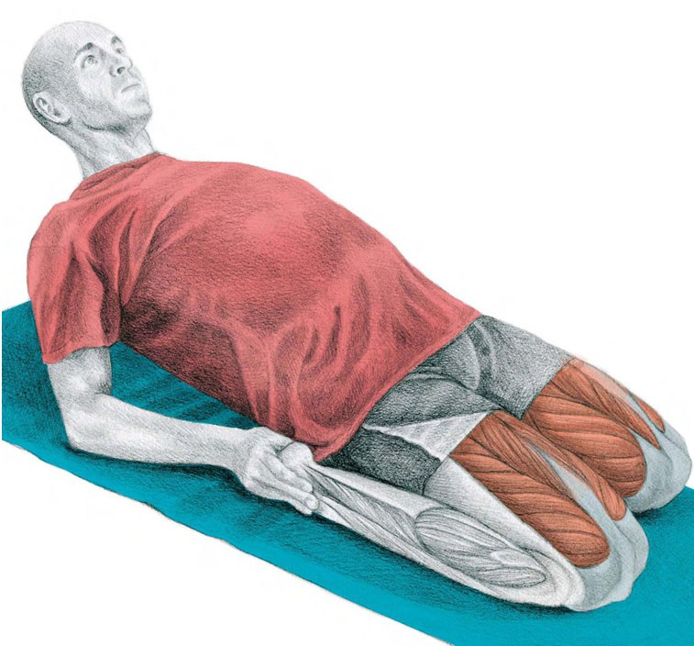
4). Растягивание бедра лёжа на спине
Растягиваем: большую ягодичную мышцу
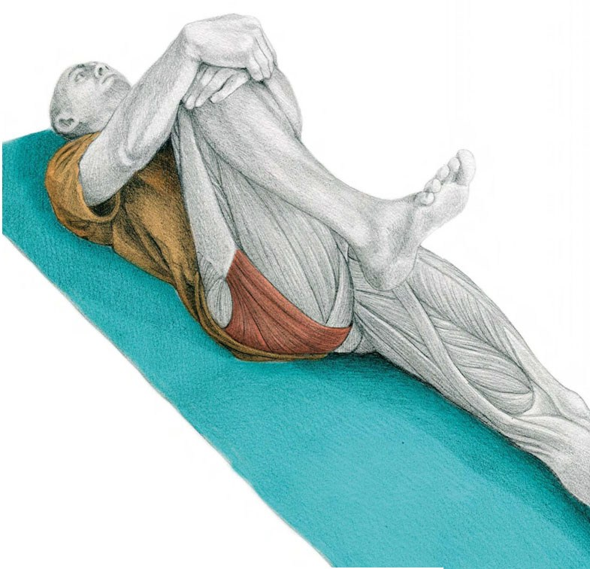
Техника: лягте на спину, согните одну ногу в колене и притяните обеими руками ближе к себе. Необходимо следить, чтобы прямая нога оставалась прижата к полу. Если гибкости не хватает, лучше прямую ногу зацепить, например, за диван или попросить помочь партнера.
5). Сгибание и растягивание стопы
Растягиваем: мышцы, сгибающие стопу и пальцы ног
Техника: данное упражнение можно выполнять с согнутой ногой или прямой. Необходимо притянуть носок ближе к берцовой кости, взяться рукой за стопу и тянуть как можно ближе, вытягивая всю стопу и сгибая пальцы ног. Если выполнять это с прямой ногой, то можно дополнительно растянуть икроножную мышцу.
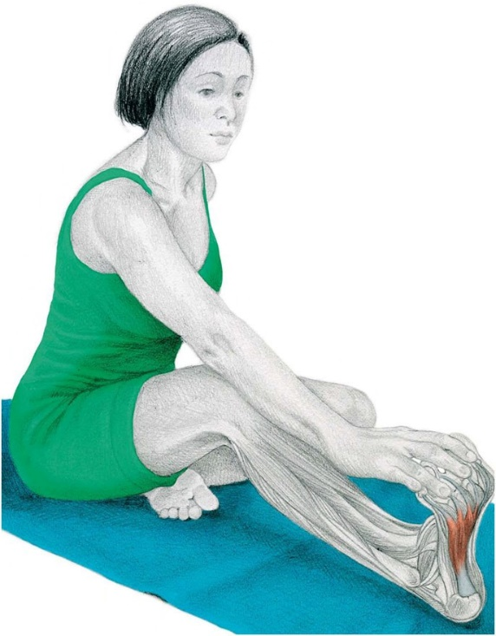
6). Боковой глубокий выпад
Растягиваем: приводящая мышца бедра
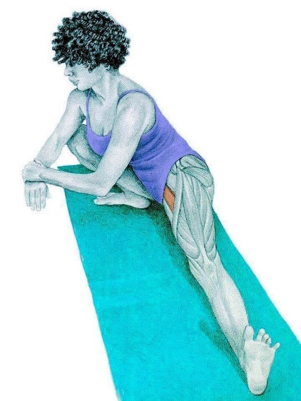
Техника: сначала необходимо сделать глубокий выпад, согнуть одну ногу в колене под прямой угол. Затем, если позволяет гибкость, стараться опустить таз ближе к пятке.

7). Продольный шпагат
Растягиваем: поясничная мышца, мышцы задней поверхности бедра
Техника: необходимо принять положение продольного выпада и если хватает гибкости постепенно выпрямлять ногу, стоящую впереди. Будьте осторожны, если у вас есть проблемы с бедром.
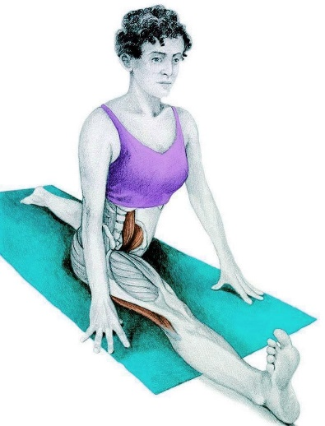
8). Складывание корпуса с ногами сидя
Растягиваем: мышцы задней поверхности бедра и икроножная мышца
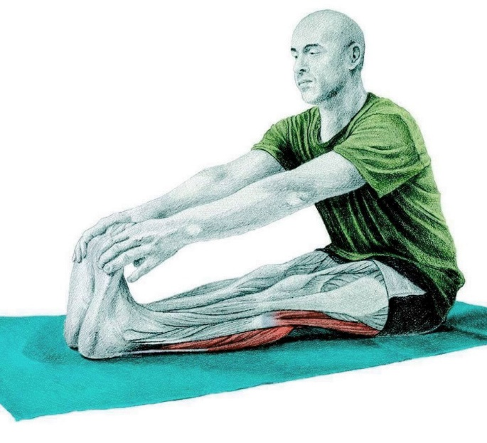
Техника: упражнение выполняется сидя. Вначале можете согнуть немного колени, дотянуться до стоп и выпрямить спину. По мере улучшения гибкости, постепенно выпрямляйте ноги.
9). Наклон к прямой ноге с приседанием на другую
Растягиваем: мышцы задней поверхности бедра
Техника: необходимо вынести одну ногу немного вперёд, другую согнуть в колене, таз увести дальше назад и сохраняя прямую спину тянутся вниз к стопе. Дотянувшись до стопы, начните прижимать себя к ноге, вытягивая весь позвоночник.
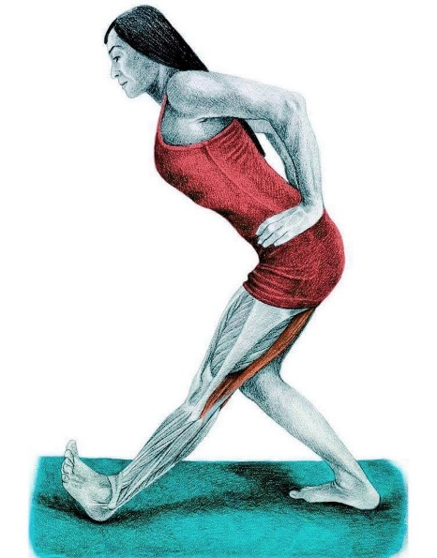

10). Сидячая поза голубя
Растягиваем: большие ягодичные мышцы
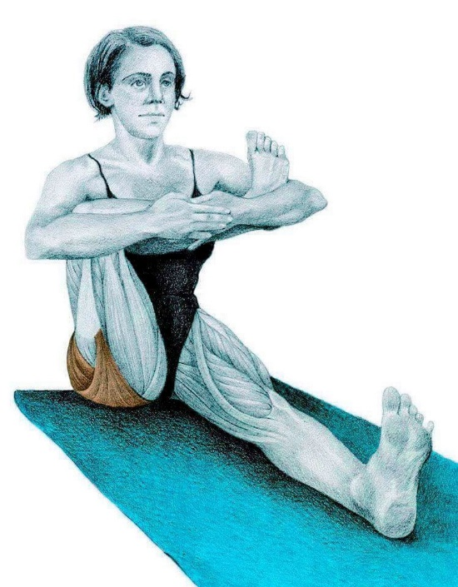
Техника: исходное положение сидя. Затем сгибая ногу в колене, притягивайте стопу ближе к груди, а колено уводите в сторону. Сохраняйте ровную спину.

11). Растяжка стоя, упираясь в стену
Растягиваем: икроножная и камбаловидная мышца
Техника: упираясь в стену, сделайте небольшой выпад ногой и старайтесь прижимать пятку к полу.

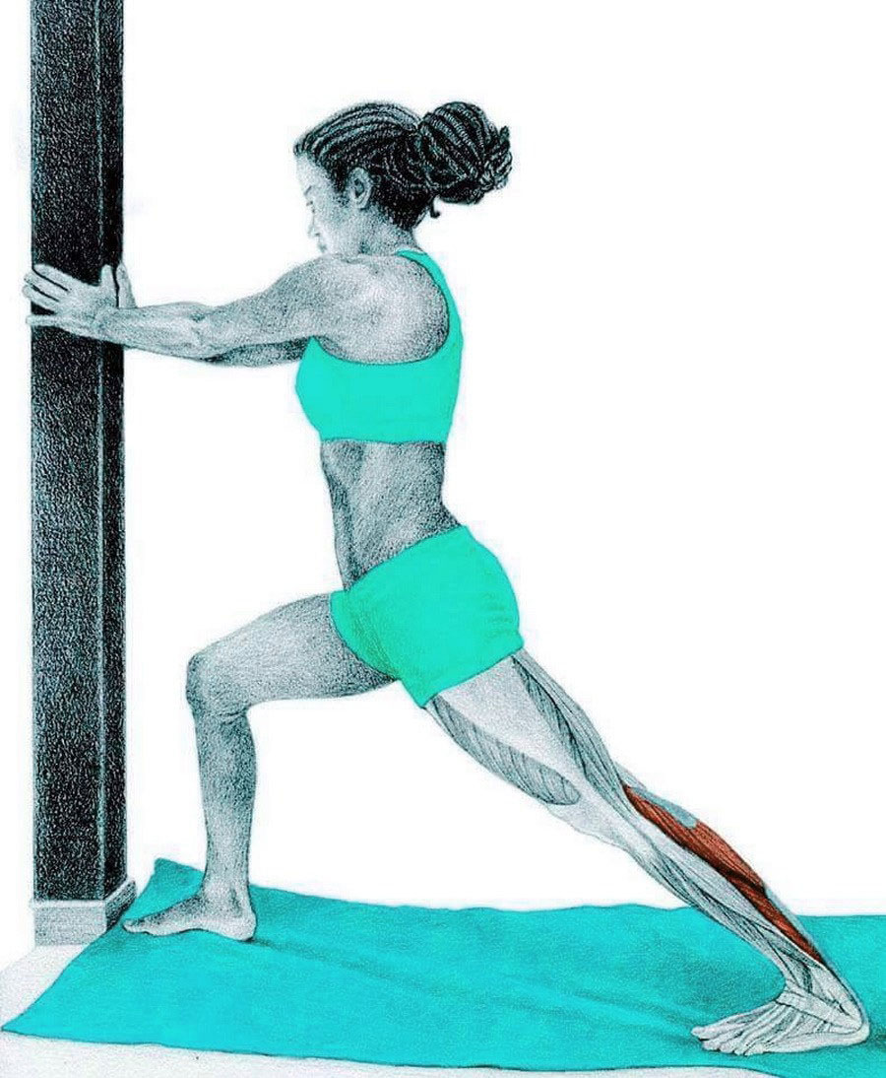
Видеоконсультации – индивидуально через WhatsApp.

